1., 2. RADNI ODGOJ: Razvoj taktilne percepcije; Izrada božićnog vijenca od prirodnih materijala
V.B. uz verbalno navođenje i fizičku pomoć sudjelovati u izradi božićnog vijenca za vrata
F.K., A.H. pokazati i imenovati božićni vijenac za vrata, uz verbalno navođenje i fizičku pomoć izraditi božićni vijenac od prirodnih materijala, imenovati/pokazati grančice bora i češer

Danas ćemo napraviti božićni vijenac za vrata kako bi naš prostor bio što ljepši i ugodniji u nadolazećim blagdanima. Pogledaj izgledati će približno ovako:
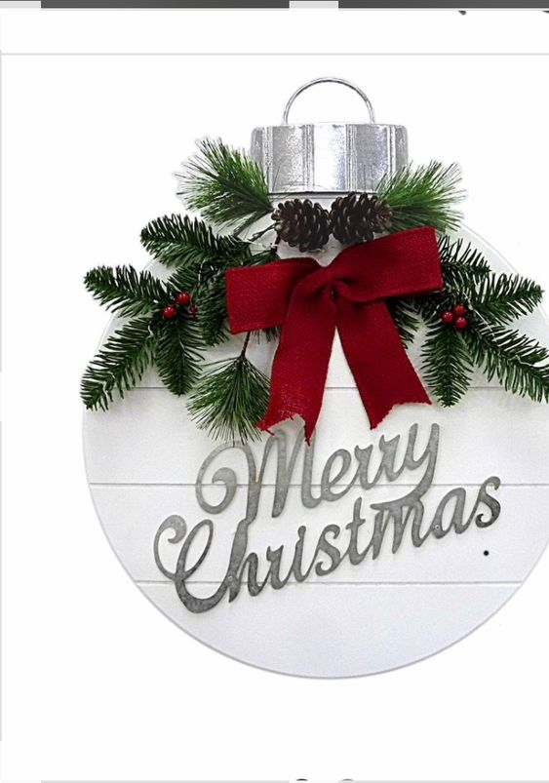
Pogledaj, što vidiš? Što je to? Kamo stavljamo kuglice za bor? Danas ćemo napraviti vjenčić za vrata u obliku kuglice za bor pa ćemo ga staviti na vrata. Pogledaj na slici, od čega se sastoji božićni vjenčić?
Za izradu vjenčića potrebno nam je: *barem 4 manje grančice bora ili čempresa (ovisi što ti je u blizini kuće)
* nekoliko češera a po želji mogu i ostali zimski ukrasi koje si našao u šetnji prirodom
*karton, škare, bijela tempera, kist
*lijepilo (najbolje vruće)
*ukrasna traka
Nakon šetnje prirodom i nabave materijala krećemo s poslom:
- Odrasla osoba skicira kuglicu na kartonu a ti je što samostalnije izreži škarama
- Kuglicu iz kartona oboji bijelom temperom, pospremi temperu i operi kist dok se suši kuglica
- Ukrasi kuglicu sa grančicama bora ili čempresa, češerima i ostalim ukrasima
- Uz pomoć odrasle osobe napravi mašnicu pa je nalijepi na kuglicu
- Uz pomoć odrasle osobe na vrhu kuglice napravi rupicu za traku kako bi vjenčić mogao objesiti na vrata
- Što samostalnije pospremi radni prostor
Uživaj u izradi vjenčića!

3.,4. KOMUNIKACIJA: Ekspresivni govor; Odgovaranje na pitanje "Gdje je?"
V.B. pokazati na slici i u izvornoj stvarnosti gdje je određena osoba ili predmet
A.H., F.K. odgovoriti na pitanje i pokazati gdje je određena osoba ili predmet u izvornoj stvarnosti ili na slici
Vježbamo odgovaranje na pitanje „gdje je?“. Pogledaj ove kartice pa odgovori/pokaži odrasloj osobi:

GDJE JE MAČKA?
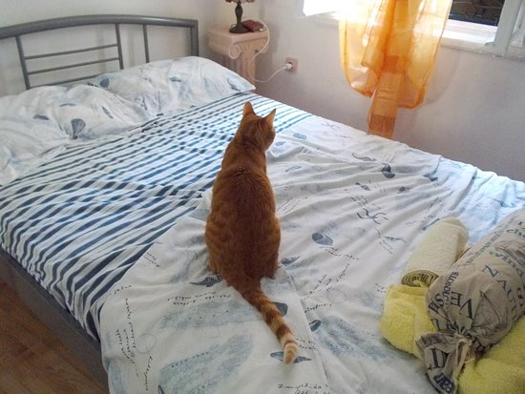

GDJE JE PAS?

GDJE JE KNJIGA?

GDJE JE ČOVJEK?

GDJE JE SLIKA?

GDJE JE CVIJEĆE?
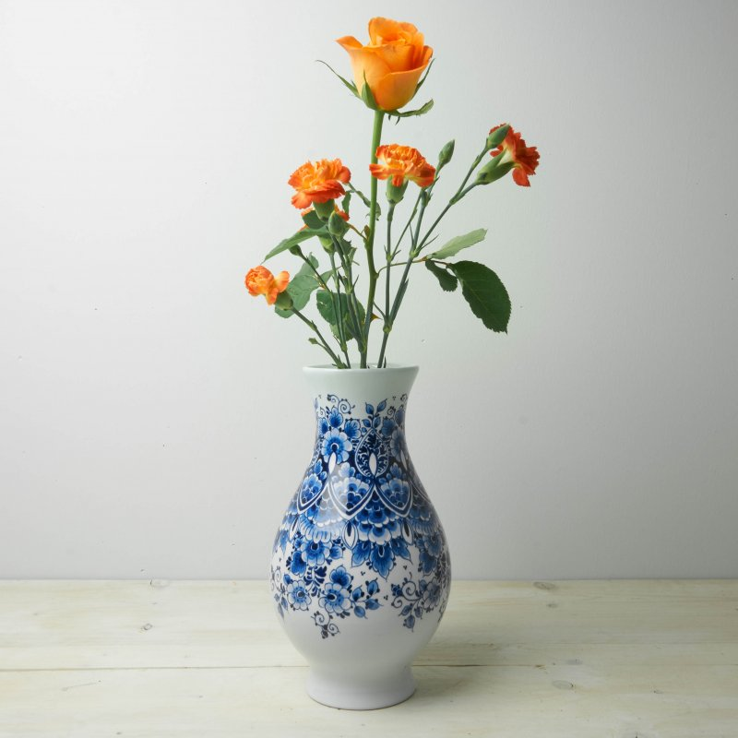

GDJE JE SUNCE?
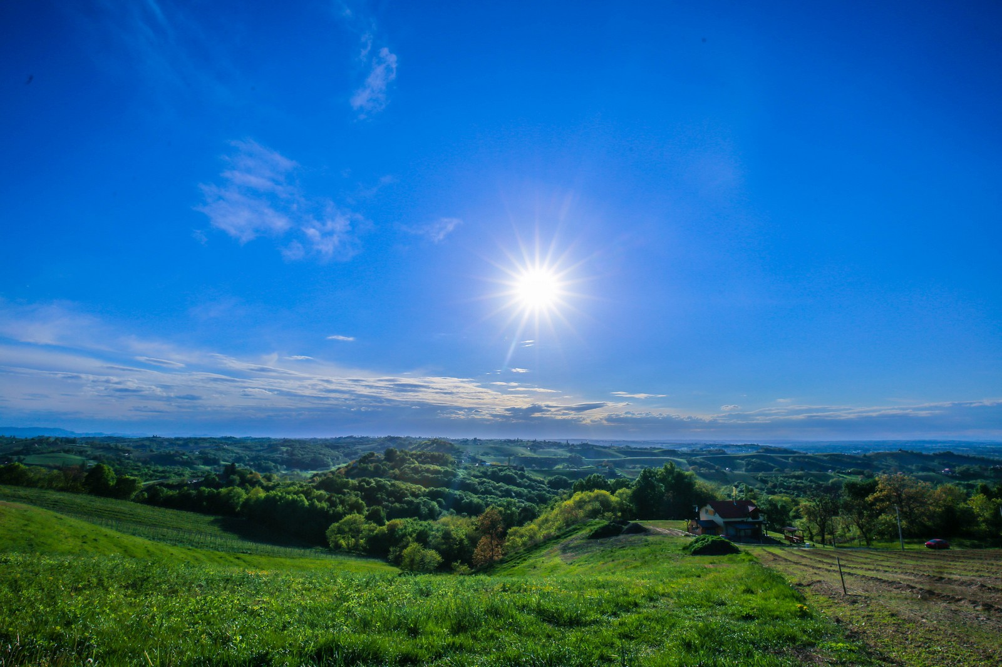
GDJE JE SVIJEĆA?

5. ) RAZVOJ KREATIVNOSTI (LIKOVNE): Izgradnja likovnog jezika i kreativnosti; Ploha
V.B., F.K., A.H. gnječiti, mijesiti, oblikovati plastelin, izraditi ukras s tematikom Božića
Pripremi radni prostor za rad plastelinom. Danas ćemo oblikovati jedan božićni ukras od plastelina. Odaberi željenu boju plastelina pa ga dobro izradi (gnječi, mijesi) kako bi ga mogao oblikovati u ukras po želji. Možeš izraditi kuglicu, bora, anđela, kućicu, srce ili bilo koji ukras po tvojoj želji.
Na gornjem dijelu napravi rupicu pa ga stavi na sušenje. Kad se osuši ukrasi svoju sobu ovim božićnim ukrasom.
6.)UPOZNAVANJE ŠKOLE I UŽE OKLINE: Upoznavanje odnosa u prirodi; Promatranje promjena u prirodi –zima
V.B. Pokazati na slici zimu, pokazati barem tri obilježja zime
F.K., A.H. pokazati na slici i imenovati zimu, pokazati i imenovati barem obilježja zime

Potraži kartice obilježja zime koje si jučer izrezao. Ponovi obilježja zime. Na nalog pokaži odnosno imenuj obilježja zime.
U prilogu 1.) te čeka bojanka o zimi. Oboji je po želji, izreži i zalijepi u bilježnicu. Pokaži obilježja zime.

Prilog 1.)
